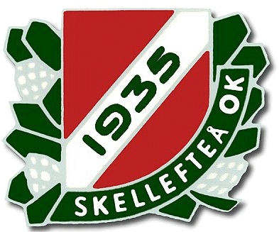

Välkommen till
SOK:s Klubbfest!
Lördag den 8/10

Som säsongsavslutning planerar vi följande aktiviteter:

- Vi börjar på dagen med KM. Start 12.00-13.00 Samling Kroksjön. Samling för ungdomsgrupperna 12:00.

- Festen är på Boda Borg och börjar med middag kl. 17.30.
- Pris Kycklingtacos + efterrätt vuxna 140kr och barn 5 -14 år 100 kr.

- Fri tillgång till banorna på Boda Borg.

- Prisutdelning och ev några lekar

- Information om vad som händer i SOK.

Anmäl dig senast den 5/10 via anmälningsformuläret. Länk här

E-mail: skelleftea.ok@gmail.com. På vår hemsida, www.skellefteaok.nu, finns aktuell information.

